**MEGHÍVÓ**

**AKADÉMIAI ESTÉK**

**MISKOLCI AKADÉMIAI BIZOTTSÁG**

**és a**

# „Jedlik Ányos” Tudományos Ismeretterjesztő Társaság

**(MAB Székház, Miskolc, Erzsébet tér 3)**

**2019. március 20. 17:30**

**Csépe Valéria**

akadémikus

pszichológus,

az MTA TTK Agyi Képalkotó Központjának kutatóprofesszora

**Tanulás, agy és a tanulástudományok**

**Gondolatok az új Nemzeti Alaptantervről**

**Mindenkit szeretettel vár**

**Prof. Dr. Roósz András MAB elnök   
Dr. Szabó-Tóth Kinga a MAB Klub elnöke**

**Schmidt Ferenc** **a TIT elnöke**

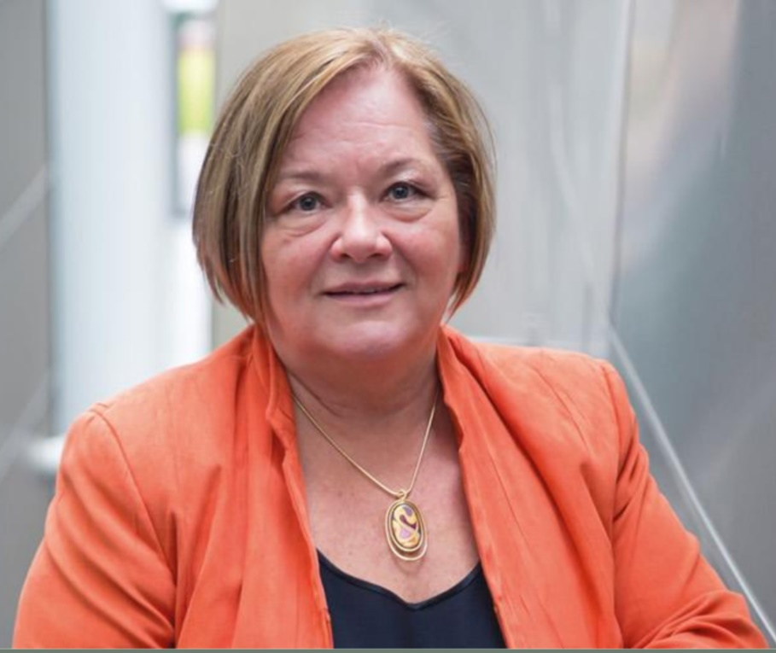**Csépe Valéria** pszichológus, az MTA TTK Agyi Képalkotó Központjának kutatóprofesszora, egyetemi tanár, főtitkárhelyettesként (2008-2014) az első nő az MTA főállású választott vezetői között. A kognitív fejlődés területei közül kiemelten a nyelvi fejlődést és zavarait, az olvasás fejlődését és a diszlexiát kutatja viselkedéses és agykutatási módszerekkel. Nemzetközileg elismert kutató, számos hazai és nemzetközi szervezet, együttműködés és pályázat (EU FP, H2020, Marie Curie, NKFIH) vezetője és résztvevője. Kutatási eredményeinek gyakorlati hasznosulása mellett (3DM-H diszlexia teszt) tudományos ismeretterjesztő előadásairól, a tudományt és a gyakorlatot a tanulás és tanítás területén összekötő tevékenységéről, népszerű előadásairól ismert. A Magyar Felsőoktatási Akkreditációs Bizottság elnöke. 2017 nyara óta vezeti a nemzeti alaptanterv megújítására tett javaslatok kidolgozását, fejlesztését és bevezetésének szakmai támogatását. Az OECD két szakértői csoportjának tagja.

**Összefoglaló:** Miként válnak a pszichológia és az agykutatási eredményei hasznossá, használhatóvá a gyakorlatban? Milyen területekre terjed ki a tudomány társadalmi felelőssége? Van-e köze a tudománynak a neveléshez és oktatáshoz, különösen pedig a tantervekhez? Erre egyszerű, sablonos válaszokat is nehéz adni, hát még mélyen megalapozottat, s érthetőt. Természetesen lehet abban kételkedni, hogy a tudománynak bármi köze lenne a neveléshez és oktatáshoz. A milyen oktatást szeretnénk társadalmi megegyezés kérdése, azaz mindenkié. A konkrét megvalósítás viszont számos gyakorló szakember és kutató, valamint a szakpolitika feladata. Ritkán adatik meg egy a kognitív fejlődést idegtudományi módszerekkel kutató pszichológusnak, még ha erős szálak is fűzik a gyakorlathoz, az a különleges lehetőség, hogy egy nemzet alaptantervének tudományosan megalapozott megújításában vegyen részt. Jelentős kihívás és nagy felelősség, amelynek szorítását csak az enyhíti, hogy a középpontban a tanuló, azaz a fejlődő, kibontakozó ember és az aktív tanulás áll. A tanulástudományok, s közülük a pszichológia és az idegtudomány már most jelentősen befolyásolják a tanulásra és tanításra vonatkozó tudásunkat. **Mit, mikor és hogyan tanuljunk és tanítsunk, miként készítsünk fel gyerekeinket a gyorsan változó, néhány éves távlatban is ismeretlen jövőjű világra? Ez a 21.század egyik jelentős kihívása!**